**NOMEPROJETO**

Documentação

Sumário

1. Resumo 3

2. Descrição do projeto 3

3. Banco de dados relacional 3

4. Modelagem de dados 3

Modelo Conceitual 3

Modelo Lógico 3

Modelo Físico 3

Cronograma 3

Trello 3

# Resumo

# Uma nova clínica médica chamada SP Medical Group, empresa de pequeno porte que atua no ramo da saúde, foi criada pelo médico Fernando Strada em 2020 na região da Paulista em São Paulo. Fernando tem uma equipe de médicos que atuam em diversas áreas (pediatria, odontologia, gastrenterologia etc.).

# Sua empresa, por ser nova, iniciou a administração dos registros de forma simples, utilizando softwares de planilhas eletrônicas e, com o sucesso da clínica, sua gestão passou a se tornar complicada devido à alta demanda dos pacientes.

# Descrição do projeto

O projeto consiste na criação de um banco de dados de uma clinica, foi necessário a criação da modelagem desse banco (conceitual, lógico e físico) e então os scripts no SQL Server, em que nele há médicos, administradores e pacientes, os ADM’S devem cadastrar consultas, e os médicos devem atende-lás, e os pacientes devem passar seus dados e ir participar de sua consulta, nesse banco de dados também se registra as clinicas, além de cada médico ter uma especialidade.

# Banco de dados relacional

Coloque aqui brevemente o que é um banco de dados relacional e a importância de um banco de dados.

Dentro de uma empresa é necessário a organização de dados, certo que sempre houve essa organização, mas basicamente só quem criou tal que entendia como funcionava, o que dificultaria alguma outra pessoa que fosse manusear, sendo assim, surge a ideia de banco de dados relacional, assim criando um padrão de consulta e de apresentação desses dados

# Modelagem de dados

A modelagem de banco de dados serve para a gente organizar a estrutura do banco de dados, como ela vai ser construída e assim não nos perdemos no processo de criação desse banco.

## Modelo Conceitual

Aqui temos a modelagem conceitual , nesse caso possuímos a clinica, essa clinica possui médicos e cada médico possui especialidade, cada usuário possui um tipo, sendo Administrador, Paciente e Médico, cada médico possui consultas, e consequentemente cada consulta possui um paciente, e essa consulta tem a situação, se está agendada, realizada ou cancelada.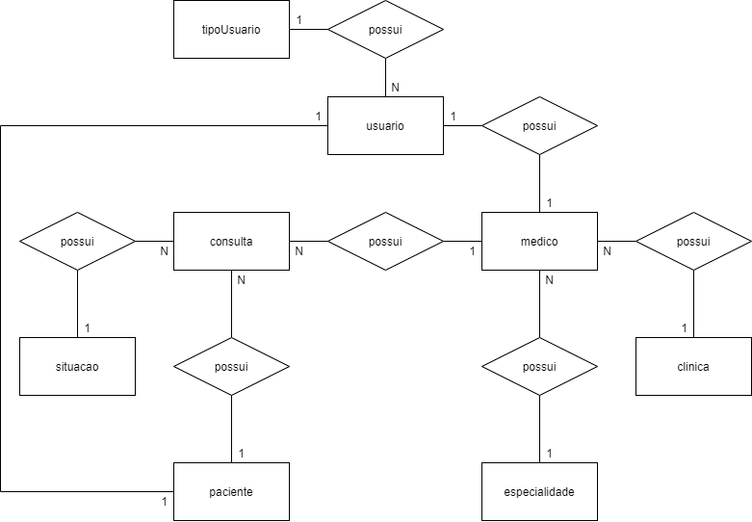

## 

## Modelo Lógico

Aqui na modelagem lógica a gente coloca os atributos de cada entidade, tais como datas, valor, descrição, nomes, horários, telefone, senhas, email etc. Aqui também estabelecemos as chaves primárias e estrangeiras das entidades.

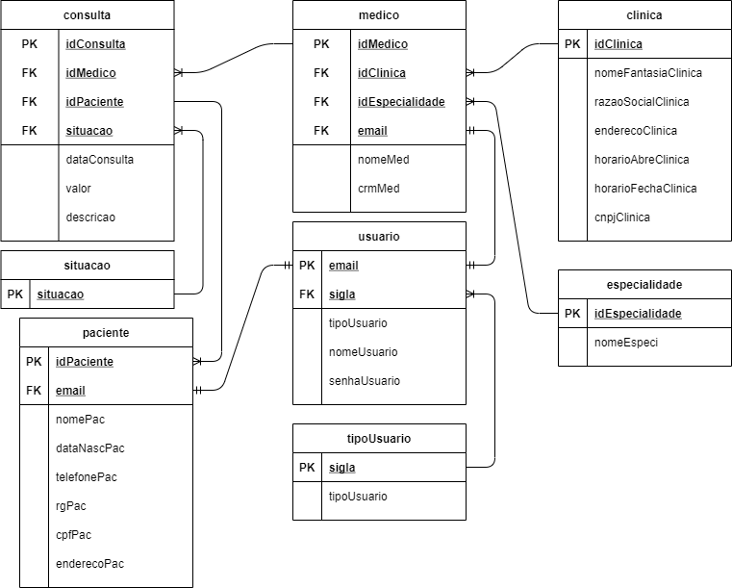

## Modelo Físico

## O modelo físico funciona como uma simulação da estrutura do banco de dados, nesse caso, feito em uma planilha do Excel.

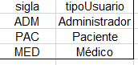 





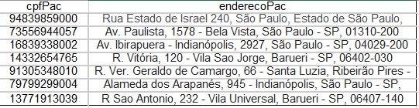

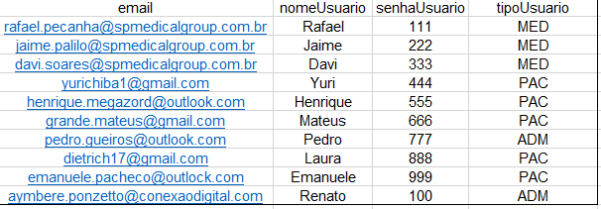

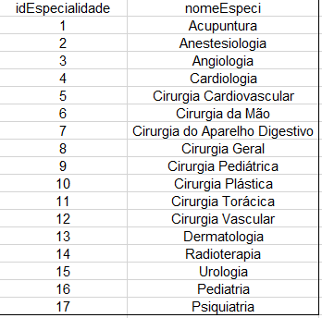

## Cronograma

|  |  |  |  |  |  |
| --- | --- | --- | --- | --- | --- |
|  | Dia 1 | Dia 2 |  |  |  |
| Modelo Conceitual | X |  |  |  |  |
| Modelo Lógico | X |  |  |  |  |
| Modelo Físico |  | X |  |  |  |

### Trello

https://trello.com/b/GpFEI1ru